Конспект теории для урока 1 (10 минут)
1) Что такое C# и зачем он вам
C# — это язык программирования, на котором можно делать реальные продукты, а не только учебные задачки. В этом модуле вы будете создавать штуки, которыми можно пользоваться: мини-игры, приложения с кнопками, таймеры, заметки, простые “продукты” под Windows.
Важная мысль: язык программирования — это способ объяснить компьютеру действия очень точно. Компьютер не угадывает и не “понимает намёки”: он выполняет то, что написано. Поэтому в программировании ценится ясность и порядок.
Почему именно C# для вашей группы:
- Он логичный и “честный”: если написано неправильно — покажет ошибку.
- Он популярный и прикладной: навыки реально пригодятся дальше (и в проектах, и в будущем обучении).
- Он отлично работает с Visual Studio: это один из самых удобных комплектов “язык + среда разработки”.
Короткий факт для интереса: название C# читается “си-шарп”, где sharp — музыкальный знак ♯ (как “прокачанный уровень”).

2) Из чего состоит “магия”: C#, .NET и Visual Studio
Чтобы дети не путались, сразу закрепи простую модель:
- C# — это язык (как мы пишем команды).
- .NET — это платформа и набор готовых возможностей (готовые детали и суперсилы).
- Visual Studio — это мастерская, где всё создаётся (пишем, собираем, запускаем, находим ошибки).
Если объяснять совсем на пальцах:
Вы хотите сделать “приложение”. Вам нужен:
- язык, чтобы описать логику (C#),
- набор готовых функций, чтобы не изобретать всё заново (.NET),
- инструмент, где удобно всё собрать в проект и запускать (Visual Studio).

3) Что такое .NET “по-человечески”
.NET нужен, чтобы не писать всё с нуля. Он даёт готовые решения:
- вывод текста и работа с вводом,
- работа с файлами (сохранить/загрузить),
- окна, кнопки, формы (это мы будем делать позже в WinForms),
- таймеры, работа со временем,
- изображения, простая графика,
- и много чего ещё.
Детям важнее всего понять: мы будем собирать проекты как конструктор, используя готовые детали .NET. Это сильно ускоряет разработку и делает “похоже на реальную работу”.

4) Visual Studio: что это и что в ней важно
Visual Studio — это среда разработки (IDE). Это не просто “редактор текста”, а комплект, где:
- создают проект,
- пишут код,
- запускают программу,
- видят ошибки,
- чинят ошибки,
- и постепенно делают приложение всё больше и красивее.
Главная привычка новичка: если что-то не получается — не паника, а “смотрим, что пишет Error List”. Это не наказание, а подсказка.
5) Как из текста получается работающая программа
Тут важно дать понятную механику процесса.
Когда программист пишет программу, сначала это просто текст — исходный код.
Чтобы этот текст стал “работающим приложением”, происходит сборка (build / компиляция).
Сборка — это проверка и превращение кода в то, что компьютер может выполнить.
Ошибки бывают двух типов (и это супер-база на весь модуль):
- Ошибки компиляции: программа не запускается вообще, потому что написано “не по правилам языка”.
Это как если в рецепте пропущены шаги или перепутаны ингредиенты — повар не начнёт.
- Ошибки логики: программа запускается, но делает не то, что задумано.
Это как если рецепт выполнен, но ты случайно добавил соль вместо сахара — всё работает, но результат странный.
Нормализуй для детей: ошибки — это часть разработки. Программисты не “пишут идеально с первого раза”, они пишут → проверяют → исправляют.

6) Что вы будете делать в модуле (чётко, без деталей)
Скажи это как дорожную карту, чтобы появился смысл:
- Сначала вы научитесь делать быстрые программы (чтобы видеть результат сразу).
- Потом перейдёте к приложениям с интерфейсом: окна, кнопки, формы (WinForms).
- Затем добавите “продуктовость”: сохранения, рекорды, удобство, оформление — чтобы это было похоже на настоящий софт.
И главное: каждый урок будет заканчиваться чем-то, что можно показать: “вот моя программа, она делает X”.

ВИДЕО НА 5 МИН – СМОТРИМ РОВНО ДО 4 50. Дальше не надо
https://www.youtube.com/watch?v=Re8qmc2qjhY
🔥 ПРАКТИЧЕСКАЯ ЧАСТЬ УРОКА 1
(Первый запуск + базовые команды + типы данных)

🟦 ГЛАВА 1. СОЗДАНИЕ ПРОЕКТА
Открыть Visual Studio → Create a new project → Консольное приложение (майкрософт) → назвать проект (Имя ребенка)→ Create.
[КАРТИНКА 1.1.JPG]
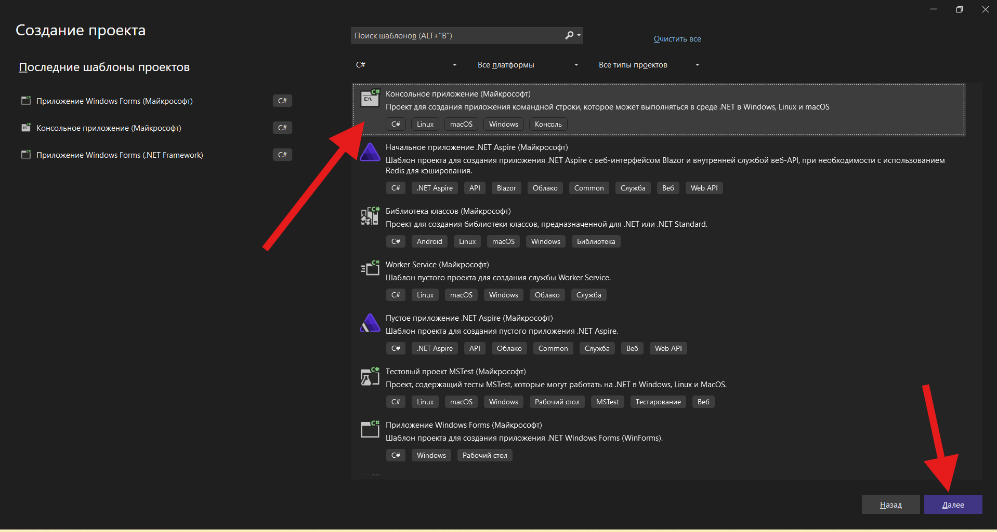
Запустить проект через Ctrl + F5.
💬 Объяснение: консоль — это окно, где программа будет выводить результат своей работы.
[КАРТИНКА 1.2.JPG]
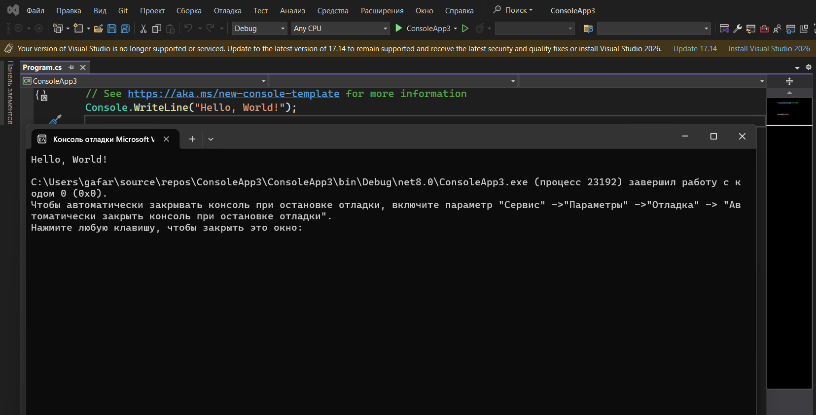

🟦 ГЛАВА 2. ПЕРВЫЙ ТЕКСТ НА ЭКРАН
В файле Program.cs изменить строку:
Console.WriteLine("Hello, World!");
[КАРТИНКА 1.3.JPG]
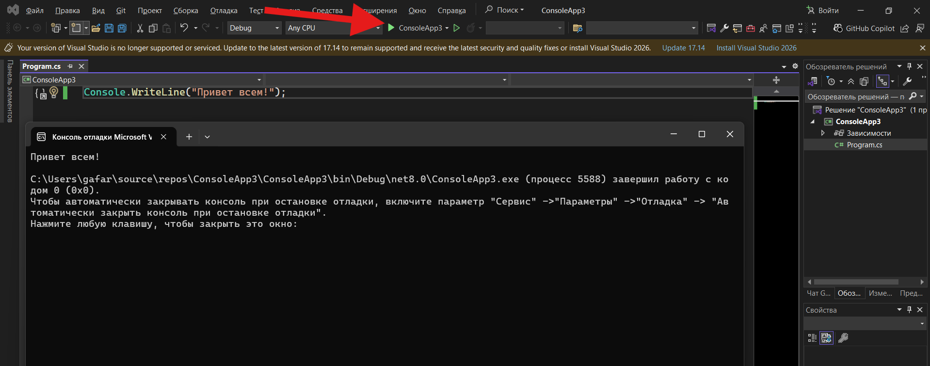
на своё имя или фразу "Я изучаю C#". Запустить программу.
🎯 Вывод: текст в кавычках появляется в окне консоли.
Добавить ещё две строки:
Console.WriteLine("Мне 13 лет");
Console.WriteLine("Я буду делать игры");
Запустить.
💬 Объяснение: каждая строка — отдельная команда, в конце каждой строки обязательно стоит ;.

🟦 ГЛАВА 3. ОШИБКИ — ЭТО НОРМАЛЬНО
Удалить одну точку с запятой ; и попробовать запустить программу.
Открыть вкладку Error List.
💬 Объяснение: если нарушены правила языка, программа не запускается. Ошибка — это подсказка, а не проблема. Вернуть ; обратно.
[КАРТИНКА 1.4.JPG]
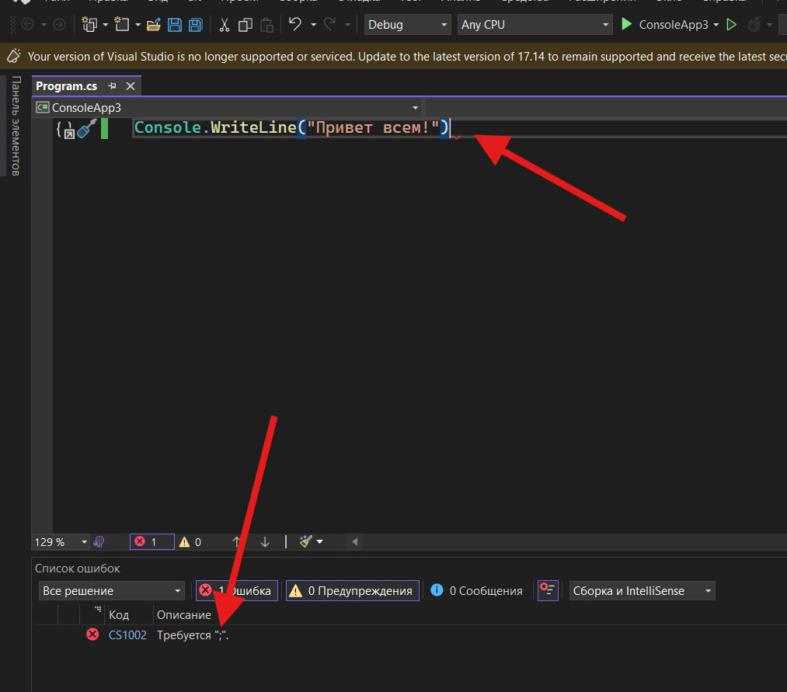

🟦 ГЛАВА 4. ТИПЫ ДАННЫХ И ПЕРЕМЕННЫЕ
Переменная — это коробка с именем, в которой хранится значение.
В C# каждая переменная должна иметь тип данных.
Основные типы:
- string — текст
- int — целое число
- bool — правда / ложь
Примеры:
string name = "Макс";
int age = 13;
bool isWin = true;

🟦 ГЛАВА 5. РАБОТА С ПЕРЕМЕННЫМИ
Добавить в код:
string name = "Артём";
int age = 14;

Console.WriteLine(name);
Console.WriteLine(age);
💬 Объяснение: переменные выводятся так же, как обычный текст.
Соединение текста и переменных:
Console.WriteLine("Меня зовут " + name);
Console.WriteLine("Мне " + age + " лет");
💬 Объяснение: знак + соединяет данные.

🟦 ГЛАВА 6. МОЖНО ЛИ СЛОЖИТЬ ТИПЫ ДАННЫХ? ЗДЕСЬ ЗАДАЕМ МАКСИМУМ ВОПРСОВ ДЕТЯМ
Число + число — обычная математика:
int a = 5;
int b = 3;
Console.WriteLine(a + b);
Результат: 8.
Текст + текст — соединение:
string firstName = "Артём";
string lastName = " Иванов";
Console.WriteLine(firstName + lastName);
Текст + число — число превращается в текст:
int age = 14;
Console.WriteLine("Мне " + age + " лет");
Число + текст — тоже соединение, а не сложение:
int number = 10;
string text = "5";
Console.WriteLine(number + text);
Результат: 105.

🟦 ГЛАВА 7. НАСТОЯЩЕЕ СЛОЖЕНИЕ ЧИСЕЛ
Чтобы сложить как числа, нужно преобразование:
int number = 10;
string text = "5";
int result = number + Convert.ToInt32(text);
Console.WriteLine(result);
Результат: 15.
💬 Объяснение: Convert.ToInt32() превращает текст в число.
[КАРТИНКА 1.5.JPG]
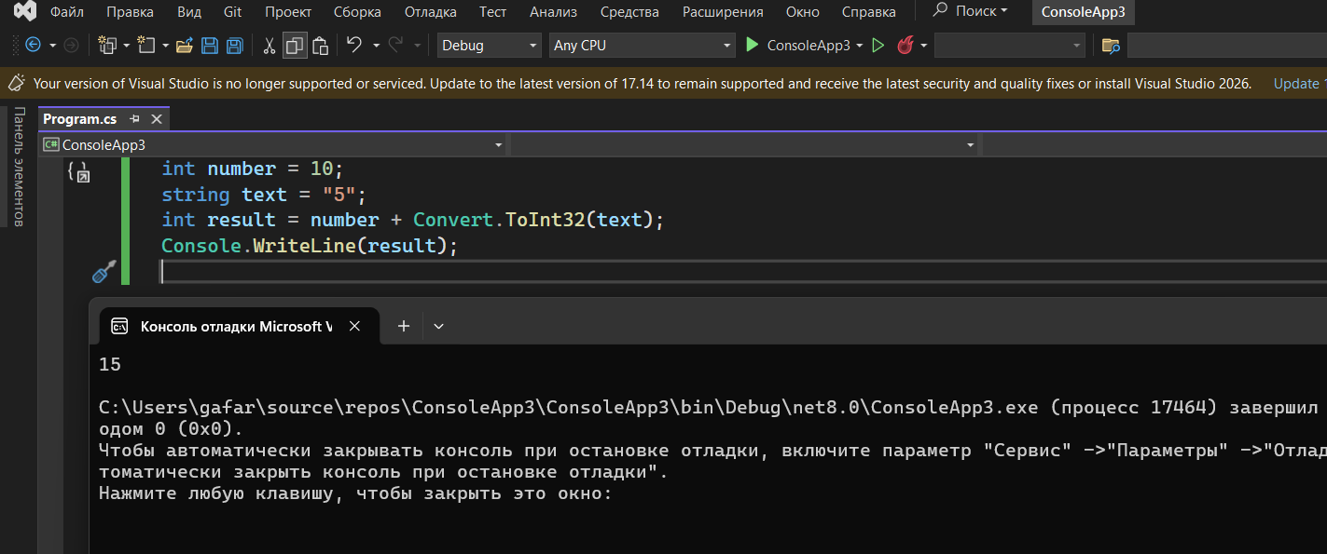
🟦 ГЛАВА 8. ЗАКРЕПЛЕНИЕ
🎯 Задача: создать программу, которая спрашивает имя, спрашивает возраст и выводит сообщение: "Тебе X лет — ты начинающий программист".
Добавить в код:
Console.WriteLine("Как тебя зовут?");
string userName = Console.ReadLine();
Console.WriteLine("Сколько тебе лет?");
int userAge = Convert.ToInt32(Console.ReadLine());
Console.WriteLine("Тебе " + userAge + " лет — ты начинающий программист");
Если нужно вывести имя:
Console.WriteLine(userName + ", тебе " + userAge + " лет — ты начинающий программист");
Проверить: в конце строк стоит ;, число не в кавычках, используется Convert.ToInt32().
[КАРТИНКА 1.6.JPG]
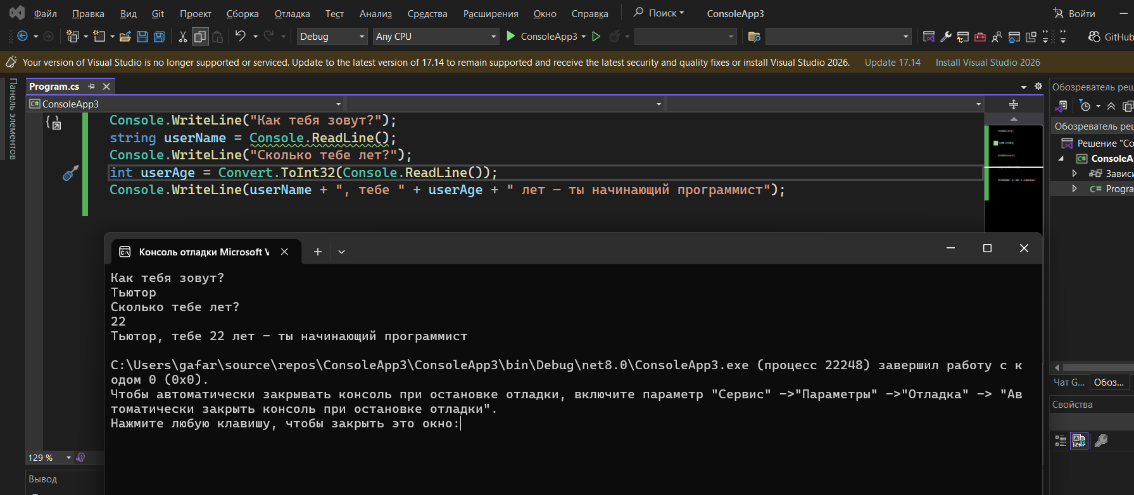

🟦 ЧТО ТАКОЕ IF
if — это условие. Программа проверяет выражение в скобках.
Если условие верное (true) — выполняется код в { }.
Если неверное (false) — программа идёт дальше.
Пример:
int number = 5;

if (number > 3)
{
Console.WriteLine("Больше трёх");
}
Важно помнить:
= — присвоить значение
== — сравнить значение
Пример:
int iq = 100; — присвоение
if (iq == 100) — проверка

🟦 МИНИ-ПРОЕКТ: ШУТОЧНЫЙ ГЕНЕРАТОР IQ
Console.WriteLine("Как тебя зовут?");
string name = Console.ReadLine();

Random random = new Random();
int iq = random.Next(60, 181);

Console.WriteLine(name + ", твой программистский IQ: " + iq);

if (iq < 90)
{
Console.WriteLine("Начальный уровень 😄");
}

if (iq >= 90 && iq < 130)
{
Console.WriteLine("Хороший уровень 🎮");
}

if (iq >= 130)
{
Console.WriteLine("Ты почти гений 🚀");
}

if (iq == 180)
{
Console.WriteLine("Максимум! Это легенда 🔥");
}
[КАРТИНКА 1.7.JPG]
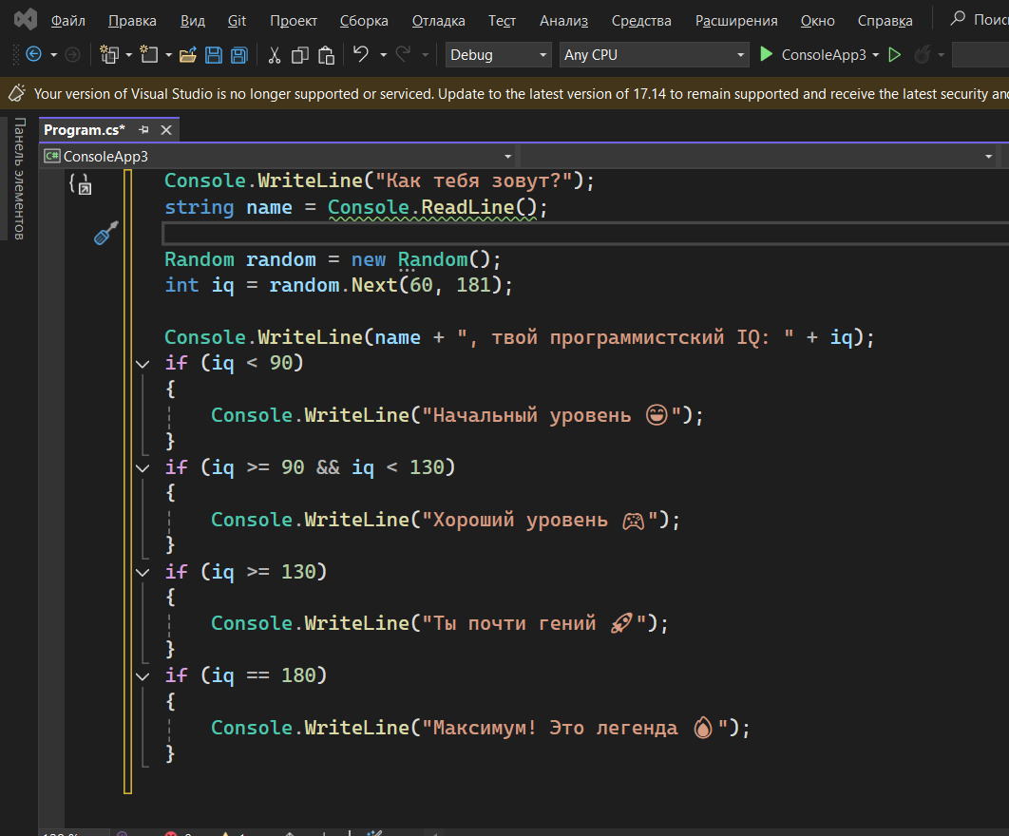
🟦 ПОДВЕДЕНИЕ ИТОГОВ УРОКА
Сегодня мы:
- создали первый проект в Visual Studio
- научились выводить текст в консоль
- разобрали переменные и типы данных (string, int, bool)
- научились соединять данные с помощью +
- использовали случайные числа
- написали первые условия с помощью if
- разобрали разницу между = (присвоение) и == (сравнение)
Главное: программа выполняет команды по порядку и может принимать решения.

🟦 ДОПОЛНИТЕЛЬНОЕ ЗАДАНИЕ (ДЛЯ БЫСТРЫХ)
Усложнить проект «Генератор IQ»:
добавить ещё один вопрос пользователю (например, про количество часов кодинга или любимую игру) и сделать так, чтобы итоговый комментарий зависел не только от IQ, но и от ответа на этот вопрос.

